- 完成数据探索后的数据字段不包含原始字段
原始字段：
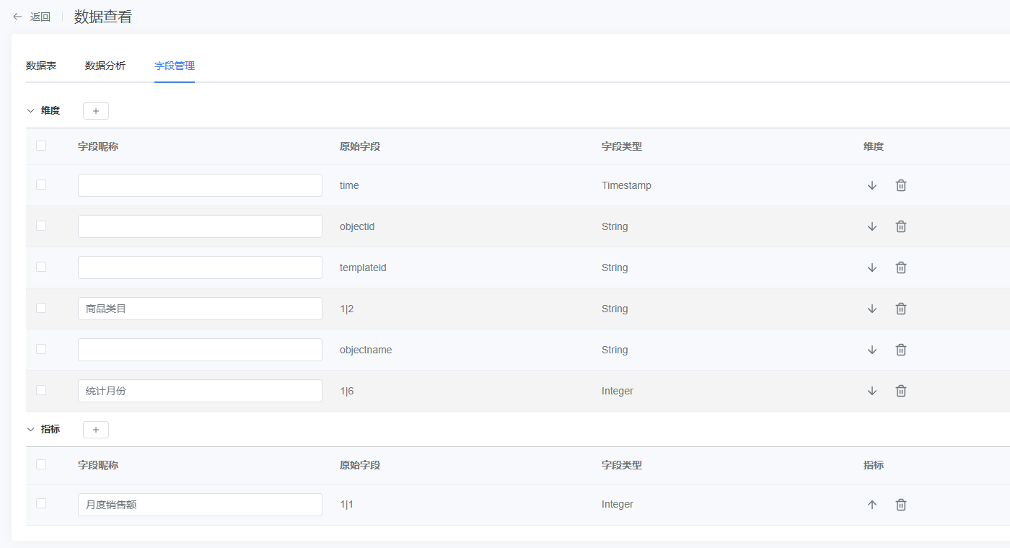
发起数据探索：
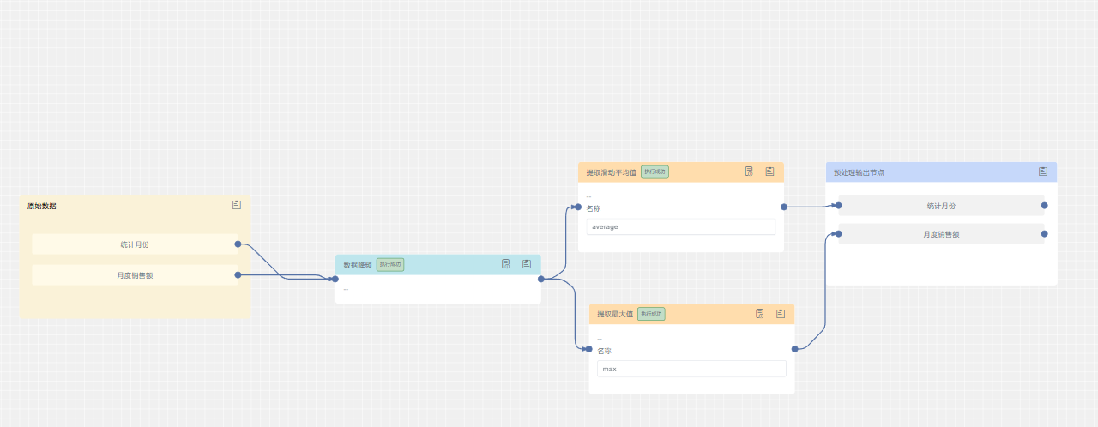
完成数据探索之后的字段：
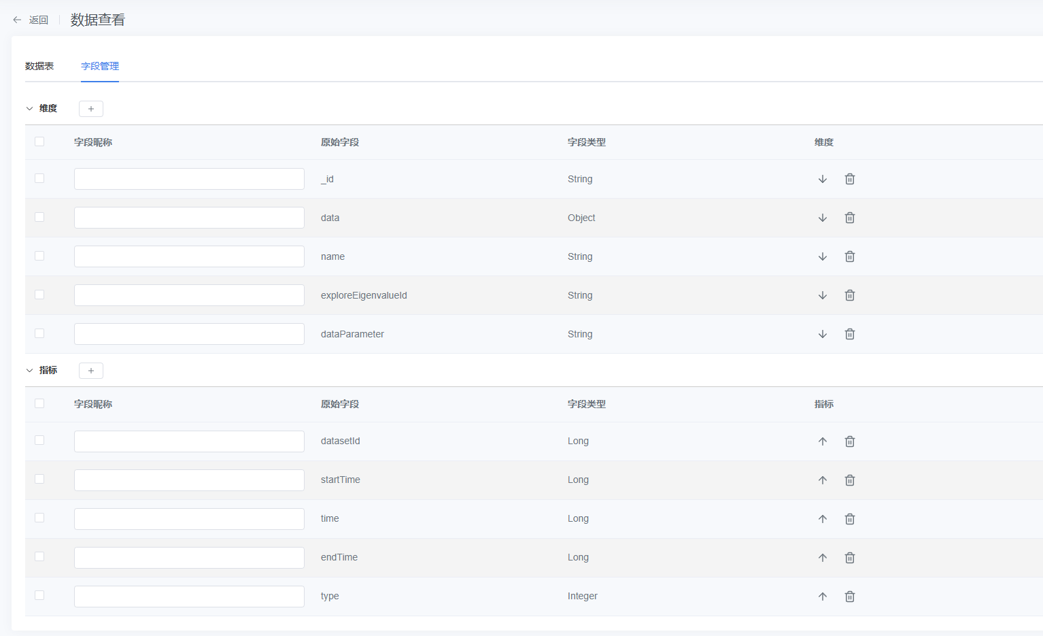

- 上传的模拟数据字段不完整，且这些字段不知具体是哪个孪生体下的属性
如下图：场景中有【产品2的数量】和【产品3的数量】这个两个属性，且该属性中是有值的状态，但是在【字段管理】中没有这两个属性

原因：数据覆盖，不同孪生体模板可能会有相同的属性标识符，

如：main | 12 在孪生体A 中 是string类型的货物重量
在 孪生体B 中 是int类型的产品1的数量
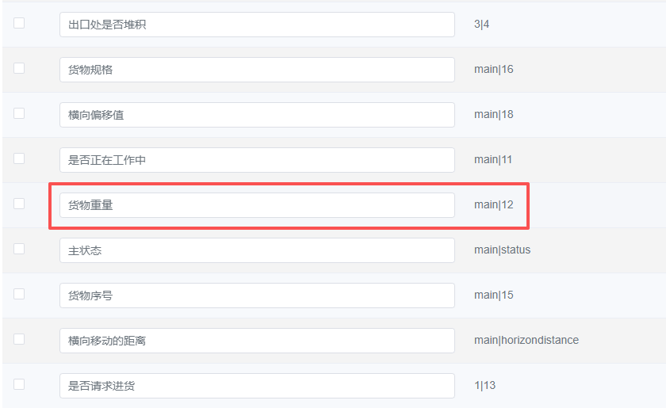

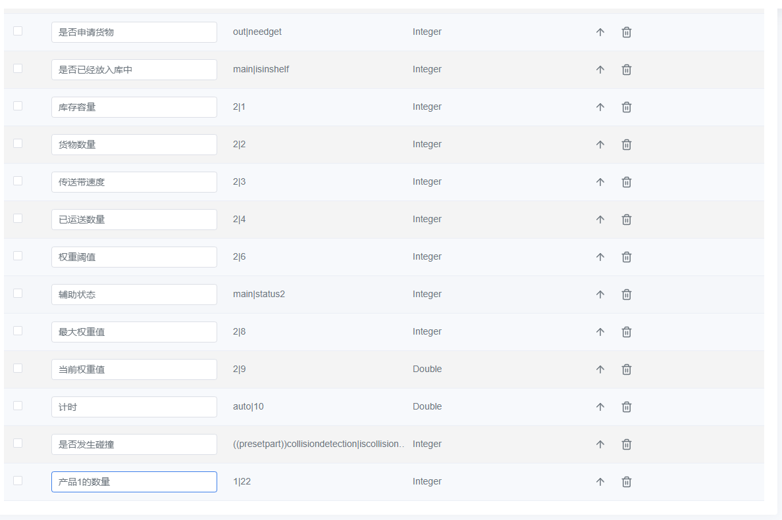
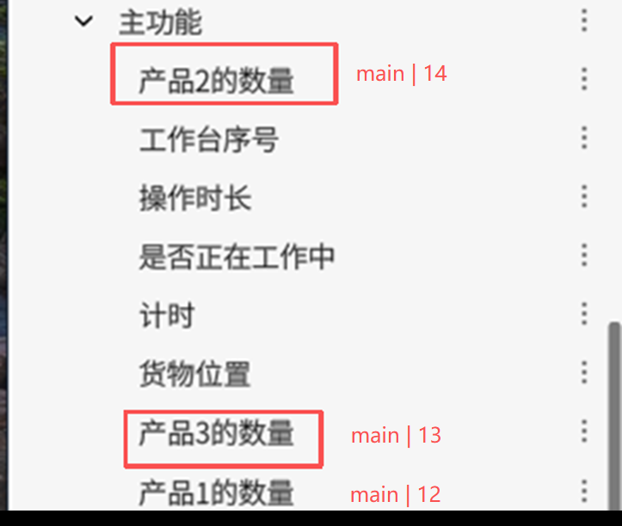

3 折线图呈现实际产量随着时间变化趋势图，图中数值的标识应该为【实际产量】而非【time】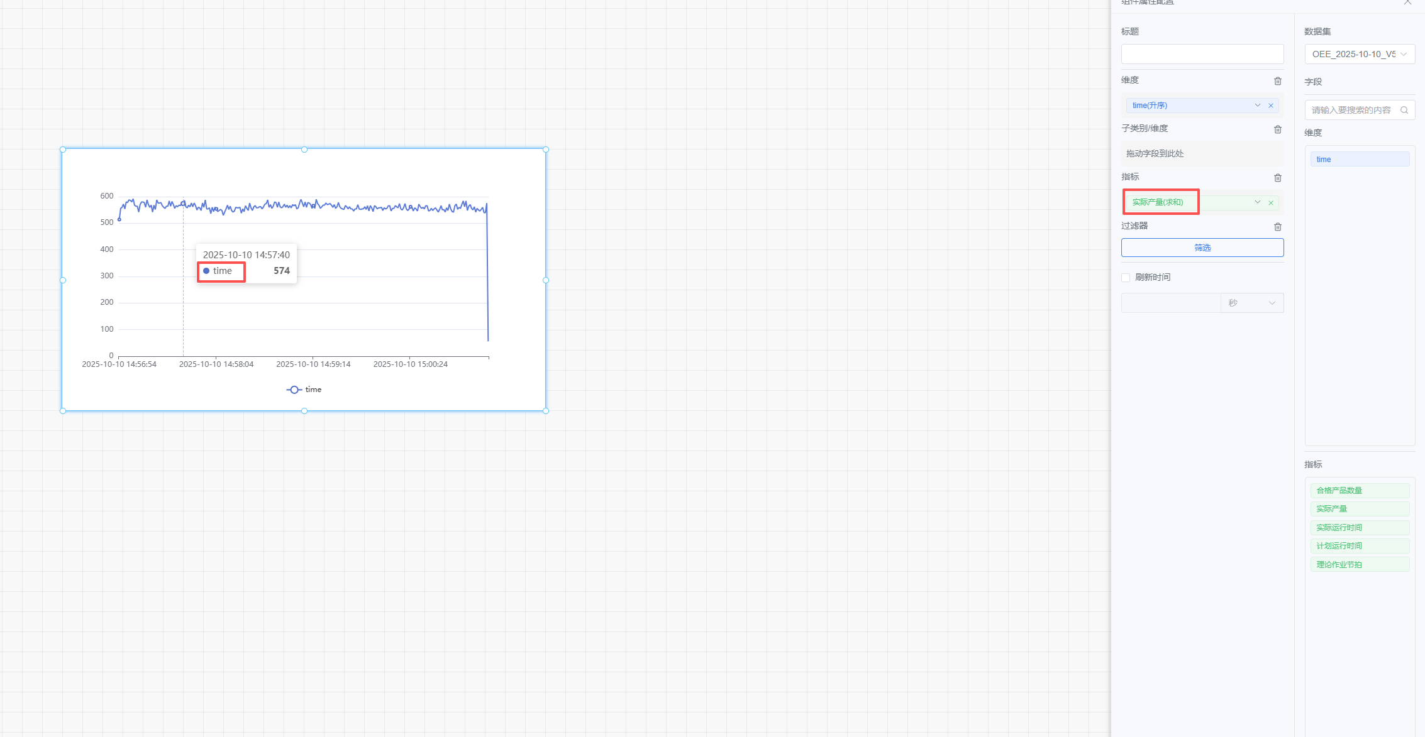

4维度选择time(无)和time(降序)都显示获取视图异常
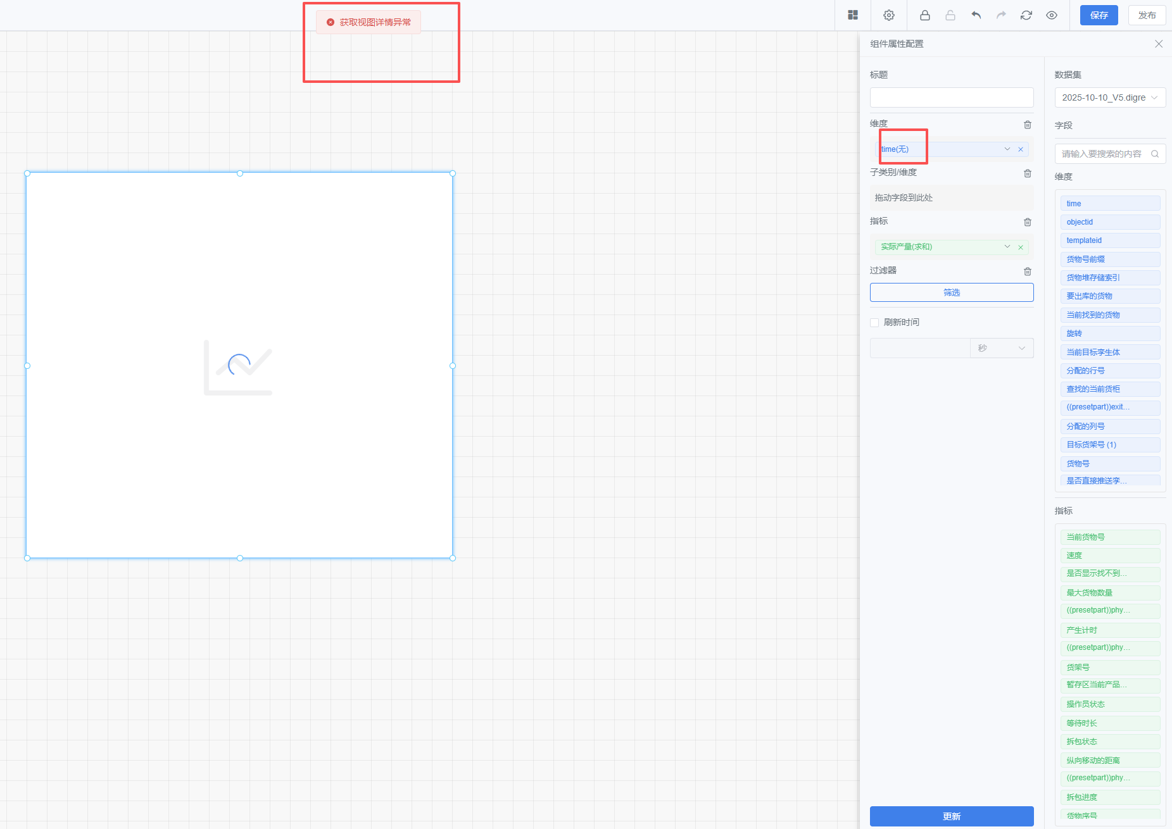
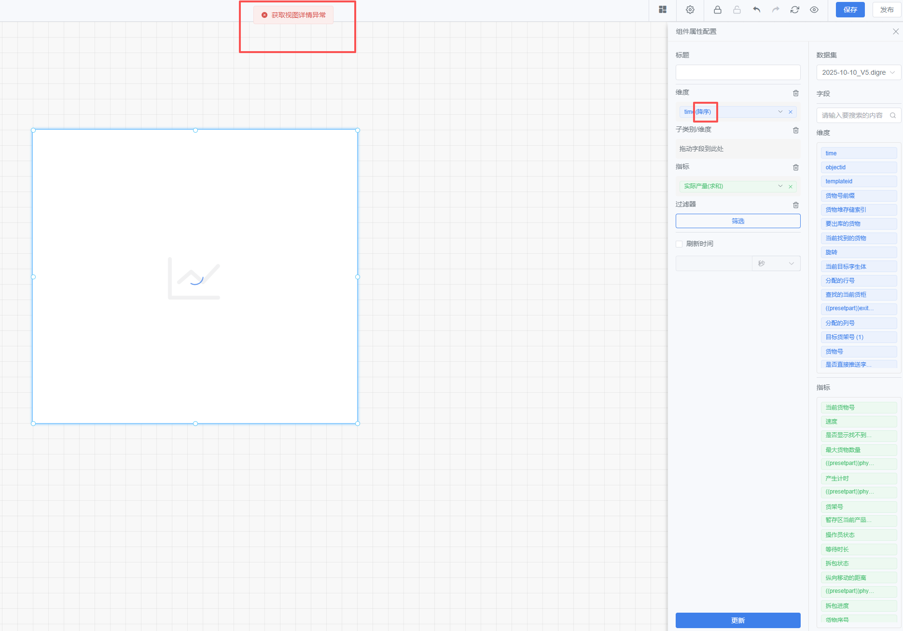

5.数据探索中的计算指标不可以复用
为了计算OEE，需要复用已经计算好了的可用性（Availability），性能效率（Performance Efficiency），质量合格率（Quality Rate）这三个指标
